**PENGEMBANGAN *E-EVALUATION* BERBASIS HOTS (*High Order Thinking Skill*) BERBANTUAN APLIKASI *THAT QUIZ***

**Khusnul Khotimah Cintyaningsih, Prihatin Sulistyowati, Denna Delawanti**

*Universitas PGRI Kanjuruhan Malang, Indonesia*

*cintyaningsihkhusnul@gmai.com*

***Abstract:*** *This research to produce HOTS-based electronic evaluations used for the learning evaluation process as well to know the feasibility, practicality, evektivitas of HOTS-based E-Evaluation assisted By That Quiz Application as a way to improve learners to think high levels and critical. This study used a 4D model with modifications to 3D. The subject of the study was a grade V student at SDN 1 Arjowilangun Kalipare. To know the feasibility is done validation of three validators with haisl eligibility 94% with a very decent category, to know the practicality is done by using the response of teacher got a result of 97% and students of grade V got a result of 93% very practical, and to know the effectiveness of getting 90 results that have achieved KKM is categorized very well. With hots-based E-Evaluation assisted That Quiz application can be said to be feasible, practical, and effective.*

***Key Words****: E-Evaluation, HOTS (High Order Thinking Skills) ,Application That Quiz .*

***Abstrak:*** Penelitian ini bertujuan untuk menghasilkan evaluasi elektronik berbasis HOTS yang digunakan untuk proses evaluasi pembelajaran serta untuk mengetahui kelayakan, kepraktisan, evektivitas *E-Evaluation* berbasis HOTS berbantuan Aplikasi *That Quiz* sebagai cara untuk meningkatkan peserta didik untuk berfikir tingkat tinggi dan kritis. Penelitian ini menggunakan model 4D dengan modifikasi menjadi 3D. subjek penelitian yaitu peserta didik kelas V SDN 1 Arjowilangun Kalipare. Untuk mengetahui kelayakan tersebut dilakukan validasi terhadap tiga validator dengan haisl kelayakan 94% dengan kategori sangat layak, untuk mengetahui kepraktisan tersebut dilakukan dengan menggunakan respon guru mendapat hasil 97% dan peserta didik kelas V mendapat hasil 93% sangat praktis, dan untuk mengetahui keevektifan mendapat hasil 90 yang telah mencapai KKM dikategorikan sangat baik*.* Dengan demikan *E-Evaluation* berbasis HOTS berbantuan Aplikasi *That Quiz* dapat dikatakan layak, praktis, dan efektif.

**Kata kunci:** Evaluasi Elektronik, HOTS (*High Order Thingking Skills)* , Aplikasi *That Quiz*

# Pendahuluan

Pendidikan akan berhasil jika terdapat pedoman yaitu suatu kurikulum. Di Indonesia mengunakan kurikulum 2013. Kurikulum 2013 yaitu kurikulum yang memberikan pengalaman kepada peserta didik yang mengarah pada pendidikan karakter yang bertujuan menghasilkan peserta didik memiliki kreatif, dapat menghasilkan suatu prdouk yang baru dengan menerapkan aspek kognitif dan psikomotor siswa (Sari, Pamungkas dan Alamsyah, 2020). Jadi dapat dikatakan bahwa kurikulum 2013 merupakan kurikulum yang menyiapkan peserta didik untuk mengembangkan daya berfikir tingkat tinggi yang akan berguna untuk memberikan pemahaman mengenai cara berfikir tingkat tinggi. Kurikulum 2013 di dalam proses pembelajaran memberikan arahan kepada siswa untuk mengetahui hal yang tidak dipahami, bukan hanya diberi penjelasan tentang ilmu pengetahuan, peserta didik harus aktif di dalam mencari tahu tentang pengalaman yang baru yang mendukung pengetahuan peserta didik (Fanani, A., & Kusmaharti, 2014). Tantangan utamanya di pembelajaran yaitu penerapan evaluasi pembelajaran yang berbasis HOTS (Mariam, Nurhayati dan Irmawan, 2020). Di dalam proses pembelajaran perlu adanya alat evaluasi yang dapat mengembangkan cara berfikir tingkat tinggi peserta didik. Evaluasi pembelajaran merupakan teknik atau cara yang dilakukan pendidik dalam proses pembelajaran (Syaifulloh, 2020). Evaluasi yang memiliki kualitas yaitu evaluasi yang dapat mengukur pemahaman peserta didik, sehingga alat evaluasi dapat mengarahkan siswa memiliki kemampuan analisis yang tinggi atau HOTS (*High Order Thingking Skills*). Evaluasi yang objektif salah satunya yaitu evaluasi yang berbentuk pilihan ganda (Asrul, Rusydi Ananda, etc., 2014).

HOTS adalah melatih siswa bisa menangani permasalahan dalam kehidupan nyata, yang biasanya bersifat unik sehingga mampu menyelesaiannya dengan cara yang unik tidak rutin (Khotimah, 2019). HOTS akan menumbuhkan daya pikir untuk berpikir menganalisis, menyimpulkan dan mengkategorikan. Kreativitas guru dalam membuat soal HOTS mempengaruhi kelayakan dan keefektifan soal (Kristanto dan Setiawan, 2020), sering sekali proses pemberian evaluasi belum melatih peserta didik untuk melatih berfikir tingkat tinggi. Ranah berfikir HOTS meliputi menganalisis yaitu kemampuan untuk menentukan bagian-bagian yang menunjukan keterkaitan satu sama lain (Rochman dan Hartoyo, 2018), mengevaluasi yaitu kemapuan untuk memilih berdasarkan kriteria tertentu (Ega Gradini, 2019), dan mencipta yaitu memadukan bentuk baru yang utuh yang mempunyai ciri khas baru (Ega Gradini, 2019). Aplikasi That Quiz adalah aplikasi *internet* sekaligus alat evaluasi online. (Kuncahyono, Suwandayani, 2020)

Hal ini juga terjadi di lapangan, berdasarkan prapenilitian di SDN 1 Arjowilangun bahwa proses belajar mengajar belum sepenuhnya menggunakan soal evaluasi berbasis HOTS, selain itu dalam pemberian soal evaluasi belum menggunakan sebuah Aplikasi *Quiz* karena dalam proses pembelajaran daring peserta didik tetap menggunakan media cetak dalam mengerjakan soal evaluasi*,* dan mata pelajaran IPS di dalam soal evaluasi sebagaian belum mengarah pada soal evaluasi HOTS.

Soal evaluasi yang dikembangkan oleh penulis memiliki keunggulan dan ditentukan oleh karakteristik kurikulum yang di digunakan di Indonesia yang mengarah pada perkembangan zaman menutut guru agar dapat menggunakan teknologi seperi Aplikasi yang digunakan dalam proses pembelajaran (Lutfi *et al.*, 2020). *E-Evaluation* berbasis HOTS berbantuan Aplikasi *That Quiz* untuk IPS kelas V, selain itu soal evaluasi dikemas dengan menggunakan Aplikasi *That Quiz*. Penelitian ini pernah dilakukan oleh dari (Ulum, 2020) hasil dari penelitian tersebut adalah soal yang dikembangkan berupa bank soal yang berbasis masalah dan memiliki kategori sangat layak dalam mengembangkan kemampuanya dalam berpikit tingkat tinggi. Selain itu penelitian juga pernah dilakukan oleh (Fitrian eka, 2019) Hasil penelitian yaitu sebagai acuan evaluasi akademik. (Meita Widiastari, 2020) hasil penelitian tersebut adalah bahwa soal yang dikembangkan sangat valid digunakan. *E-Evaluation* ini terdapat soal pilihan ganda materi sejumlah 20 soal dan mata pelajaran yang digunakan yaitu IPS. siswa melihat skor di Aplikasi *That Quiz*, sehingga mengetahui nilai yang diperoleh setelah mengerjakan soal tersebut dan peserta didik dapat melihat jawaban yang benar ketika peserta didik menjawab pertanyaan yang salah. Tujuan dikembangkan *E-Evaluation* berbasis HOTS berbantuan Aplikasi *That Quiz* yaitu agar menghasilkan *E-Evaluation* berbasis HOTS berbantuan Aplikasi *That Quiz*  yang bertujuan untuk mengambangkan alat evaluasi pembelajaran yang berbasis HOTS dengan menggunakan sebuah Aplikasi.

# Metode

Penelitian ini merupakan jenis penelitian dan pengembangan *research and development (*R&D) yaitu metode penelitian yang dapat digunakan untuk menghasilkan suatu produk dan dapat menguji keaktifan produk tersebut Sugiyono (2010:407). Model pengembangan yang digunakan dalam penelitian ini yaitu 4D. Menurut Hobri (2010:11) model 4D adalah model yang terdiri dari fase pendefinisian (*Define),* tahap perancangan (*Design),*  fase pengembangan (*Development),* fase penyebaran (*Disseminate).* Tetapi dalam penelitian ini berhenti pada tahap pengembangan karena penilitian ini dilakukan di dengan menggunakan model 3D ini memiliki teknik sistematis dan terarah. Penelitian dengan model 3D pernah digunakan oleh (Fiantika, 2017) menyatakan bahwa model tersebut terdiri dari *Define, Design, dan Develop* yang memiliki kelebihan yaitu rinci yang memfasilitasi pengembangan alat dan perlengkapan secara sistematis. Berikut dibawah proses pengembangan *E-Evaluation* Berbasis HOTS berbantun Aplikasi *That Quiz*  yang ditunjukan pada gambar 1.

Analisis siswa

Pendefinisian

Analisi konsep

Analisis tugas

Spesifikasi tujuan

Penyusunan tes

Perancangan

Pemilihan media

Pemilihan format

Rancangan awal

Pengembangan

Validasi ahli

Uji pengembangan

**Gambar 1 Tahap pengembang 3D**

Langkah-langkah pengembangan *E-Evaluation* Berbasis HOTS 1. *Define* (pendefinisian), pada tahap ini peneliti melakukan analisis awal, analisi tugas, analisis konsep, dan perumusan tujuan. Pada tahap ini bertujuan untuk mengetahui permasalahan tentang pemberian evaluasi pembelajaran. 2. *Design* (perancangan), pada tahap ini dilakukan penyusunan tes, penyusunan media, penyusunan format dan rancangan awal, hal ini bertujuan untuk merancang dan mengembangkan sebuah produk *E-Evaluation* berbasis HOTS Berbantuan Aplikasi *That Quiz*. 3. *Development* (pengembangan) di fase ini peneliti melakukan validasi untuk mengetahui kelayakan dan uji coba pengembangan kepada guru dan siswa untuk melihat kepraktisan dan keefektifan produk.

Di dalam proses pembuatan E-Evaluasi di dalam Aplikasi *That Quiz* terdapat langkah-langkah yang dilakukan. Prosedur pembuatan E-Evaluasi di dalam Aplikasi *That Quiz* dapat dilihat pada gambar 2.

Siswa

Guru

Siswa mendapatkan *code*

Guru *Loggin* *That Quiz* dengan *Email*

Guru memberikan *code* *That Quiz* ke peserta didik

Siswa mengerjakan soal

Guru membuat kelas, membuat soal

Siswa selasai mengerjakan

Guru dan siswa dapat melihat nilai

**Gambar 2 Flowchat Aplikasi *That Quiz***

Selanjutnya adalah instrumen yang digunakan yaitu angket dan tes. Instrumen angke terdiri dari angket validasi pakar media, pakar materi, dan pakar bahasa yang digunakan untuk mengetahui kelayakan produk. Angket kepraktisan pendidik dan siswa yang bertujuan mengetahui kepraktisan dan instrumen tes untuk mengetahui keefektivan produk.

Sumber data yang digunakan yaitu data kuantitatif dari angket ditujukan kepada pakar media, pakar materi, pakar bahasa, pendiidk, dan peserta didik. Selain itu untuk mengatahui data kualitatif menggunakan tanggapan validator.

Subjek eksperimen dalam penelitian ini yaitu pakar media, pakar materi, pakar bahasa, guru dan siswa kelas V SDN 1 Arjowilangun Kalipare.

Analisis data yang digunakan peneliti yaitu menghitung kelayakan, kepraktisan, dan keefektifan data hasil responden dalam mengisi angket dan mengerjakan tes. Penghitungan data menggunakan analisis kuantitaif yaitu menggunakan presentase kelayakan dengan rumus dengan skor diperoleh dibagi skor maksimal kemudian dikali seratus persen (Suhermi, 2009), kepraktisan yaitu dengan rumus skor diperoleh dibagi skor maksimal kemudian dikali seratus persen (Widyoko, 2012), sedangkan untuk menghitung presentase keefektifan yaitu rata-rata nilai tes diperoleh dari penjumlahan nilai yang diperoleh siswa, kemudian dibagi dengan banyaknya siswa yang mengikuti tes (Sugiyono, 2016) dan berpedoman pada KKM. Analisis kualitatif yaitu peneliti menggunakan hasil dari saran dari validator dan praktisi.

**Hasil dan Pembahasan**

Hasil penelitian dan pengembangan ini bertujuan agar menghasilkan produk yaitu *E-Evaluation* berbasis HOTS berbantuan Aplikasi *That Quiz* yang layak, praktis dan efektif sebagai alat evaluasi pada pembelajaran IPS yang digunakan dalam proses pembelajaran. Tahap pada pengembangan antara lain:

1.Tahap Pendefinisian (*define*). Pada tahap ini peneliti mengatahui proses pemberian evaluasi pembelajaran di SDN 1 Arjowilangun Kalipare yaitu di dalam proses pemberian evaluasi kepada peserta didik belum berbasis HOTS dan mengguankan Aplikasi evluasi seperti *That Quiz* selain itu karakteristik peserta didik kelas V di SDN 1 Arjowilangun Kalipare lebih menyukai pembelajaran yang memanfaatkan teknologi. Peneliti pada tahap ini juga menganalisis konsep dan tujuan yaitu menganalisis kompetensi dasar dan merumuskan tujuan pembelajaran yaitu menjelaskan, menganalisis, menyimpulkan, mengkategorikan macam-macam kegiatan ekonomi di indonesia dengan tepat dan kreatif.

2. Tahap Perancangan (*design*). Di fase ini peneliti menyusun tes yang berbasis HOTS, memilih media yang digunakan yaitu Aplikasi *That Quiz* *Youtube* untuk melihat video pembelajaran, setelah memilih media peneliti tahap perancangan awal analisis takstonomi bloom, menyusun kisi-kisi soal evaluasi berbasis HOTS, men*download* Aplikasi *That Quiz*, membuat akun Aplikasi *That Quiz* dan *loggin* pada Aplikasi *That Quiz*, menuliskan nama-nama peserta didik di dalam Aplikasi *That Quiz,* membuat pertanyaan soal evaluasi berbasis HOTS.

3. Tahap Pengembangan (Development).

Pada tahap ini peneliti memvalidasi ketiga validator yaitu validator pakar media, pakar materi, dan pakar bahasa agar memahami kelayakan produk. Hasil dari ketiga validator pada tabel 1.

**Tabel 1. Rangkuman hasil validasi kelayakan *E-Evaluation***

|  |  |  |
| --- | --- | --- |
| **Validasi** | **Rata-rata hasil validasi** | **Kesimpulan** |
| Pakar media | 92% | Sangat layak |
| Pakar materi | 93% | Sangat layak |
| Pakar bahasa | 98% | Sangat layak |

Dari penilaian tabel 1 menunjukan bahwa bahwa produk sangat layak digunakan untuk evaluasi pembelajaran. Sejalan dengan penelitian (Eka Fitrian 2019) menunjukan bahwa Soal HOTS sangat cocok sebagai penilaian dalam akademik. Sejalan lagi dengan penelitian (Yasa, 2020) menunjukan bahwa *E-Evaluation* berbasis aplikasi Hot potatoes sangat layak. Selain itu juga sejalan dengan penelitian (Hanik dan Ngazizah, 2021) menunjukan hasil bahwa kelayakan instrumen tes mendapatkan rata-rata yang diketegorikan sangat layak. Berdasarkan penelitian terdahulu disimpulkan bahwa *E-Evaluation* berbasis HOTS berbantuan Aplikasi *That Quiz* sangat valid digunakan dalam proses evaluasi pembelajaran. Setelah mendapatkan revisi dari ketiga validator peneliti melakukan revisi produk yang sudah peniliti kembangkan. Saran dan masukan para ahli hasilnya akan dijalikan peneliti sebagai pedoman untuk melalukan revisi.

Adapun revisi yang diberikan oleh validator media yaitu soal yang dimasukan aplikasi *That Quz* tidak diberi nomer dan peletakan kalimat perintah tidak sesuai gambar dan tidak terdapat kalimat perintah atau petunjuk. Hal ini tujuannya untuk memudahkan siswa dalam memahami isi materi yang diberikan.

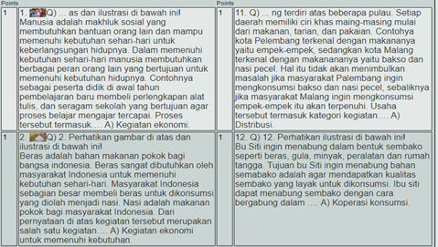 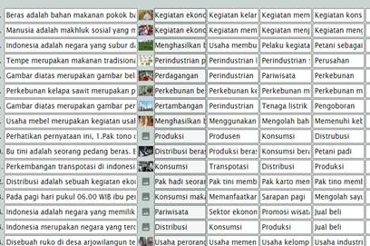

**Gambar 1. sebelum revisi Gambar 2. Sesudah revisi**

Adapun revisi yang diberikan oleh validator materi yaitu titik-titik di akhir soal kurang karena masih berjumlah tiga. Hal ini sesuai dengan ketentuan yaitu diakhir soal terdapat empat titik. Adapun revisi yang diberikan oleh validator materi yaitu tidak ada kunci jawaban. Hal ini bertujuan untuk memudahkan guru dalam proses pengecekan soal yang sudah peserta didik, tidak terdapat kompetensi dasar dan tujuan pembelajaran di dalam kisi-kisi, dan revisi indikator di dalam kisi-kisi soal sebelum di revisi yaitu acak dari mudah ke sulit atau sulit ke mudah tidak urut dari yang mudah ke sulit.

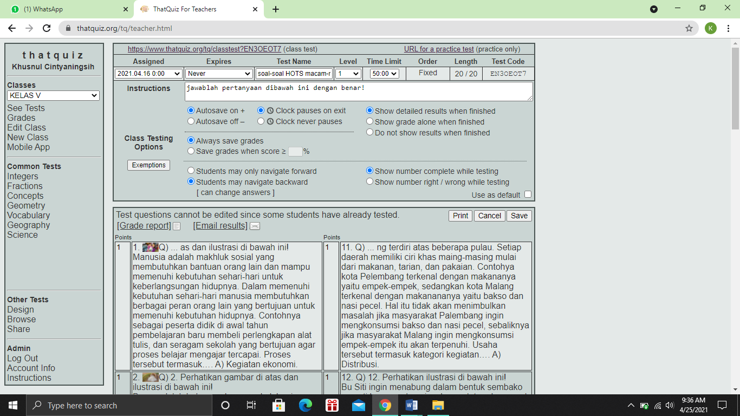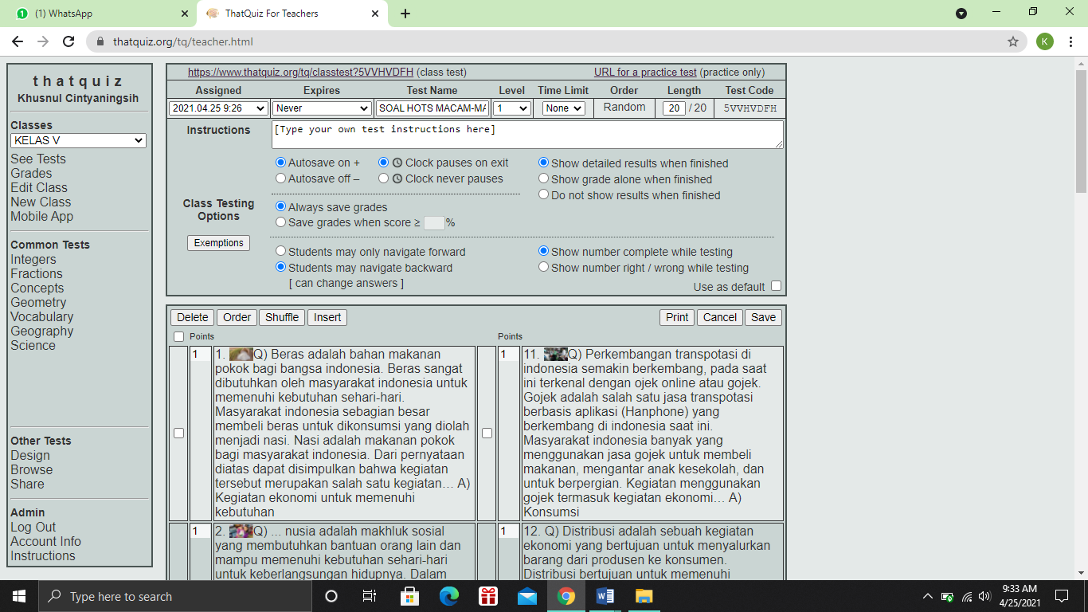

**Gambar 3. Sebelum revisi Gambar 4. Sesudah revisi revisi**

Setelah melakukan validasi dan melakukan revisi peneliti dilakukan uji coba produk untuk melihat kepraktisan *E-Evaluation* berbasis HOTS. Hasil dari kepraktisan *E-Evaluation* dapat dilihat pada tabel 2.

**Tabel 2. Rangkuman hasil penilaian kepraktisan *E-Evaluation***

|  |  |  |
| --- | --- | --- |
| **Praktisi** | **Rata-rata hasil validasi** | **Kesimpulan** |
| Pendidik | 97% | Sangat praktis |
| Peserta didik | 93% | Sangat praktis |

Dari penilaian tabel 2 menujukan bahwa produk yang dikembangkan sangat praktis digunakan untuk evaluasi akademik. Sejalan dengan penelitian (Yasa, 2020) menunjukan bahwa hasil angket oleh guru dan siswa sangat praktis digunakan. Selajan lagi dengan penelitian penelitian (Aini, Dian dan Sulistyani 2019) berdasarkan hasil penelitian Hasil uji coba lapangan memeroleh persentase kepraktisan sangat praktis.Dan sejalan lagi dengan penelitian (Masnur dan Nadar, 2020) berdasarkan hasil penelitian tersebut produk yang dikembangkan praktis digunakan. Berdasarkan penelitian terdahulu disimpulkan bahwa *E-Evaluation* berbasis HOTS berbantuan Aplikasi *That Quiz* sangat praktis digunakan dalam proses evaluasi pembelajaran.

Dalam mengetahui keefektifan *E-Evaluation* menggunakan Tes, hasil tes dari 11 peserta didik menunjukan bahwa semua peserta didik mendapatkan nilai yang sesuai dengan KKM dan rata-rata peserta didik yaitu 90. Sejalan dengan penelitian (Yasa, 2020) yang menunjukan bahwa produk yang dikembangkan sangat efektif dan nilai melebihi KKM, dan sejalan (Fanani, A., & Kusmaharti, 2014) yang menunjukan bahwa produk yang digunakan secara efektif dalam proses pembelajaran.

**Kesimpulan**

Berdasarkan hasil validasi *E-Evaluation* berbasis HOTS berbantuan Aplikasi *That Quiz* yang dilakukan kepada 3 validator yaitu pakar media, pakar materi dan bahasa *E-Evaluation* di kategorikan “sangat layak” untuk diterapkan dalam proses pembelajaran. Untuk hasil uji coba produk pada guru kelas V dan siswa kelas V SDN 1 Arjowilangun Kalipare bahwa *E-Evaluation* praktis digunakan dalam pembelajaran, sedangakan untuk keefektifan *E-Evaluation* yang dikembangkan sangat baik untuk evaluasi akademik. Dapat dilihat bahwa produk *E-Evaluation* berbasis HOTS berbantuan Aplikasi *That Quiz* layak digunakan sebagai alat evaluasi berbasis HOTS dengan menggunakan sebuah Aplikasi.

**Daftar Rujukan**

Asrul, Rusydi Ananda, etc. (2014) *Evaluasi Pembelajaran*. Bandung: Citapustaka Media.

Ega Gradini (2019) “*Menilik Konsep Kemampuan Berpikir Tingkat Tinggi (Higher Order Thinking Skills) Dalam Pembelajaran Matematika,*” 8(5), hal. 55.

Fanani, A., & Kusmaharti, D. (2014) “*Pengembangan Pembelajaran Berbasis HOTS (Higher Order Thinking Skill) di Sekolah Dasar Kelas V*,” *Jurnal Penndidikan Dasar*, 1(9), hal. 1–11.

Fiantika (2017) “*Sebuah Rekam Jejak Proses Pembuatan Perangkat Pembelajaran Berbasis Video Animasi 3D Portofolio,*” *Jurnal Math Educator Nusantara*, 8(76), hal. 1–4.

Fitrian eka (2019)” *Pengembangan Instrumen Assessment Hots (High Order Thinking Skill) Pada Mata Pelajaran IPS Terintegrasi Nilai-Nilai Pembangunan Karakter Kelas V Sd/Mi Di Bandar Lampung"*, 6(3), hal. 12–16.

Hanik, A. dan Ngazizah, N. (2021) “*Pengembangan Instrumen Tes Berbasis Higher Order Thinking Skills (HOTS) Kelas V Madrasah Ibtidaiyah,*” *Jurnal Pendidikan Dasar*, (10), hal. 74–84. Tersedia pada: http://jurnal.umpwr.ac.id/index.php/jpd/article/view/967.

Khotimah, K. (2019) “*Pengembangan Evaluasi Pembelajaran berbasis Higher Order Thinking Skill di Sekolah Dasar,*” *Prosiding Seminar Nasional Pendidikan*, 1(1), hal. 87–89.

Kristanto, P. D. dan Setiawan, P. G. F. (2020) “*Pengembangan Soal HOTS (Higher Order Thinking Skills) Terkait Dengan KonteksPedesaan,*” *Prisma: Prosiding Seminar Nasional Matematika*,3,hal.370–376.Tersediapada: https://journal.unnes.ac.id/sju/index.php/prisma/%0A.

Kuncahyono, Beti Istanti Suwandayani, A. M. (2020) “A*plikasi E-Test ‘That Quiz’ sebagai Digitalisasi Keterampilan Pembelajaran Abad 21 di Sekolah Indonesia Bangkok,*” 1(2), hal. 2019–2021. Tersedia pada: https://journal.unnes.ac.id/sju/index.php/prisma/%0A.

Lutfi, L. *et al.* (2020) “*Evaluasi Penggunaan Aplikasi Kahoot Pada Pembelajaran Di Sekolah Dasar (Sd) Pada Guru,*” *International Journal of Community Service Learning*, 4(3), hal. 186–191. doi: 10.23887/ijcsl.v4i3.27999.

Mariam, P., Nurhayati, Y. dan Irmawan, I. (2020) “*Penerapan Evaluasi Pembelajaran Berbasis HOTS,*” *Jurnal Pengabdian Tri Bhakti*, 2(2), hal. 171–178. Tersedia pada: http://journal.unla.ac.id/index.php/tribhakti/article/view/1696.

Masnur dan Nadar (2020) “*Pengembangan SSP HOTS untuk Meningkatkan Karakter dan Hasil Belajar Peserta Didik Kelas V SD,*” *Jurnal Edumaspul*, 4(2), hal. 115–121.

Meita Widiastari (2020) “P*engembangan Instrumen Penilaian Berbasis HOTS (High Order Thingking Skills) pada Tema Udara Bersih bagi Kesehatan kelas V SDN 40 Palembang*.”

Nur Aini, D. F. dan Sulistyani, N. (2019) “P*enilaian E-Quiz (Electronic Quiz) Matematika Berbasis HOTS (Higher of Order Thinking Skills) untuk Kelas V SekolaPengembangan Instrumen Ph Dasar,*” *Edumaspul: Jurnal Pendidikan*, 3(2), hal. 1–10. doi: 10.33487/edumaspul.v3i2.137.

Rochman, S. dan Hartoyo, Z. (2018) “*Analisis High Order Thinking Skills (HOTS) Taksonomi Menganalisis Permasalahan Fisika,*” *Science and Physics Education Journal (SPEJ)*, 1(2), hal. 78–88. doi: 10.31539/spej.v1i2.268.

Sari, N. M., Pamungkas, A. S. dan Alamsyah, T. P. (2020) “*Pengembangan Lembar Kerja Peserta Didik Matematika Berorientasi Higher Order Thinking Skills Di Sekolah Dasar*,” *SJME (Supremum Journal of Mathematics Education)*, 4(2), hal. 106–123. doi: 10.35706/sjme.v4i2.3406.

Sugiyono (2016) *Metode Penelitian Kuantitatif, Kualitatif dan R&D.* Bandung: Alfabeta.

Sugiyono, P. D. (2010) *Metode Penelitian Pendidikan Pendekatan Kuantitatif, Kualitatif, dan R&D*. Bandung: Penerbit Alfabeta.

Suhermi, A. (2009) *Prosedur Penelitian suatu Pendekatan Praktik*. Jakarta: Rineka Cipta.

Syaifulloh, M. (2020) “*Pengembangan Alat Evaluasi Menggunakan Aplikasi Quizizz Pada Pembelajaran IPS Terpadu Kelas VII Di MTS Negeri 7 Malang*,” 2507(1), hal. 1–9.

Ulum, A. R. (2020) “*Pengembangan Assesment HOTS (High Order Thingking Skills) Berbasis Pemecahan Masalah pada Tema 6 Kelas V SD/MI*.”

Widyoko (2012) *Teknik Penyusunan Instrumen*. Yogyakarta: Pustaka Belajar.

Yasa, A. D. (2020) “*Pengembangan E-Evaluation Berbasis Aplikasi Hot Potatoes Untuk Siswa Kelas V Sekolah Dasar*,” *Jurnal Ilmiah Sekolah Dasar*, 4(1), hal. 26. doi: 10.23887/jisd.v4i1.23987.